Môn : Thương Mai Điện Tử

**Lớp:** 2231COMP108401

**Nhóm**: LearnIT

**DS thành viên:**

Lê Anh Kha

Nguyễn Ngọc Như Ý

Võ Thị Hồng Diễm

Nguyễn Trọng Hậu

Bùi Thị Ánh Tuyết

**BÀI TẬP NHÓM**

Link wedsite nhóm: <https://thuonggmaidientu.000webhostapp.com/Ecommerce%20Site%20PHP/ecommerce/category.php?category=laptops>

1. Thiết kế 01 email marketing và gửi

Tiến hành thiết kế Mail và gửi theo quá trình dưới đây:

Thiết kế Mail:

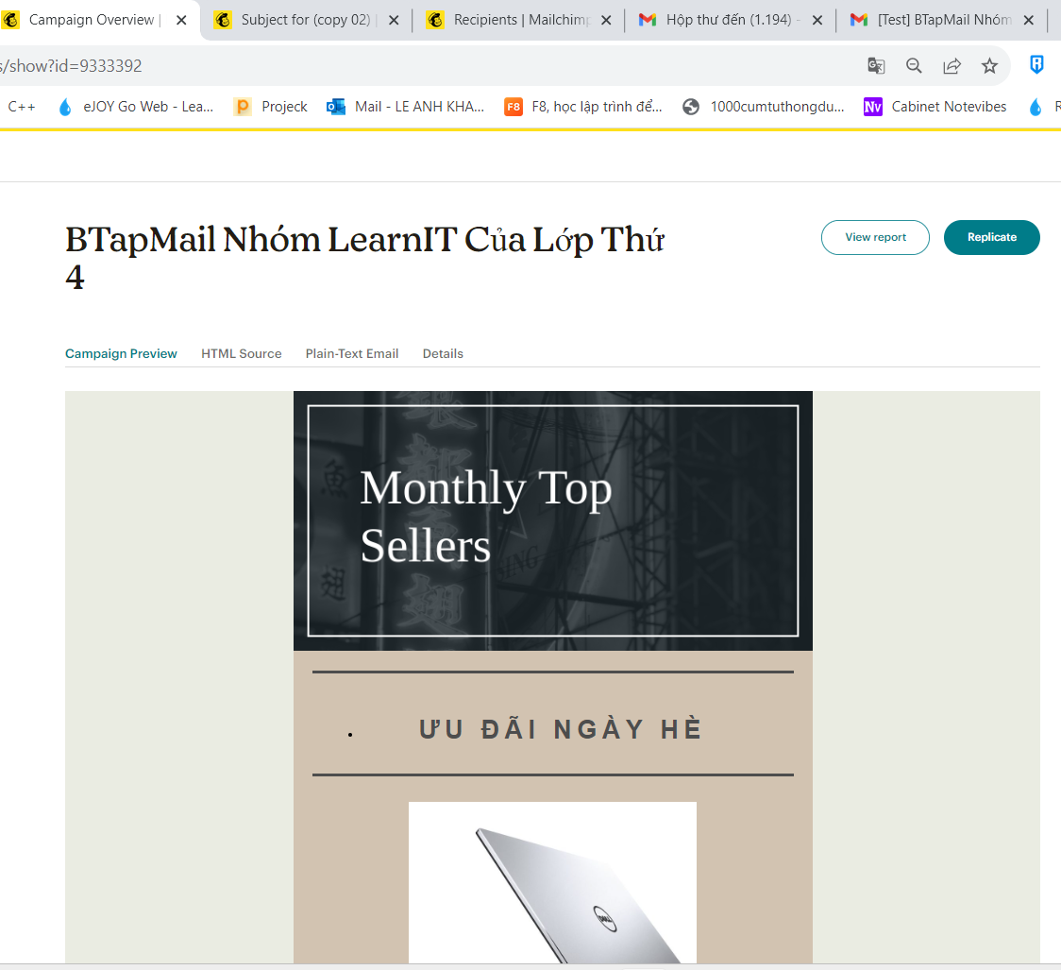

Tiến hành Send mail: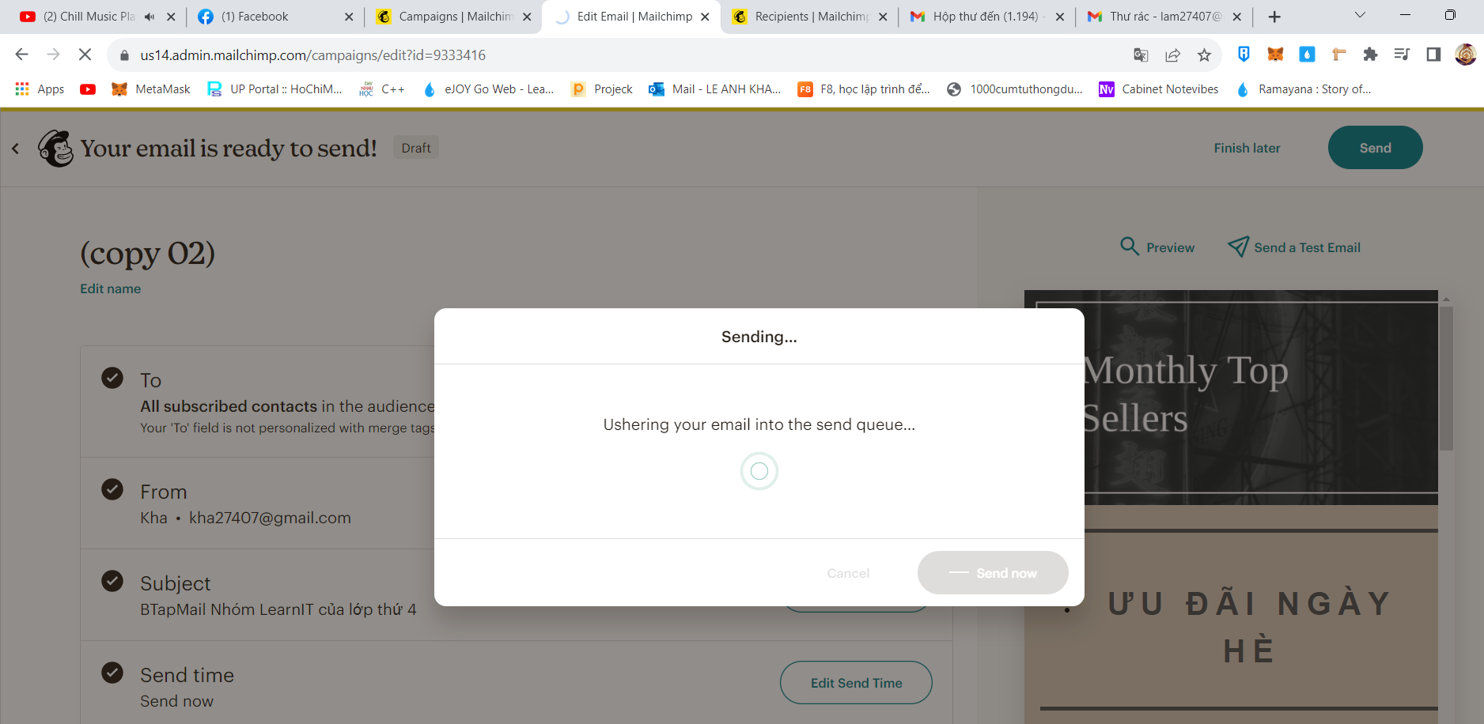

Danh sách người nhận:

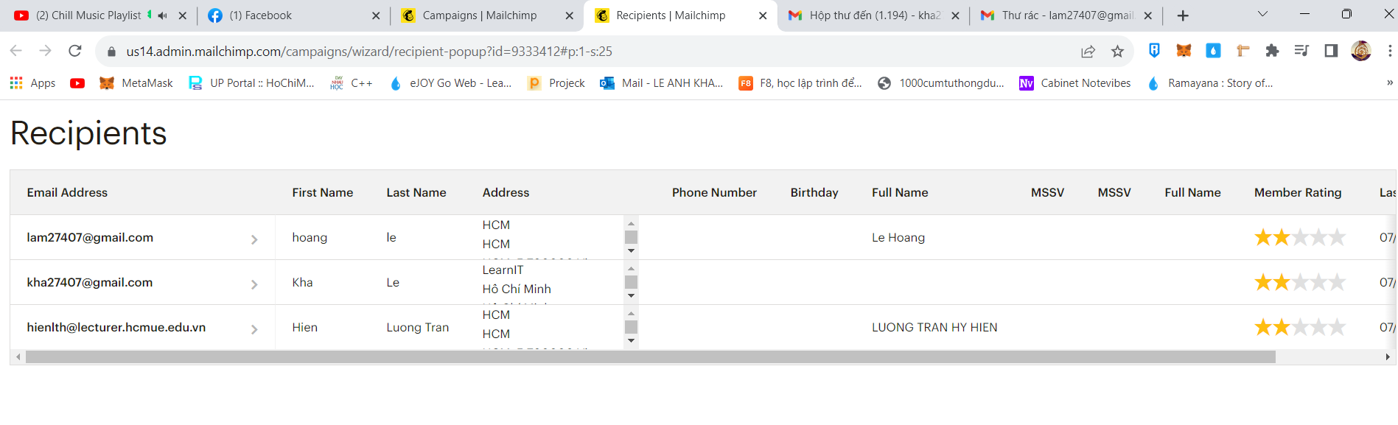

Màn hình đã gửi:

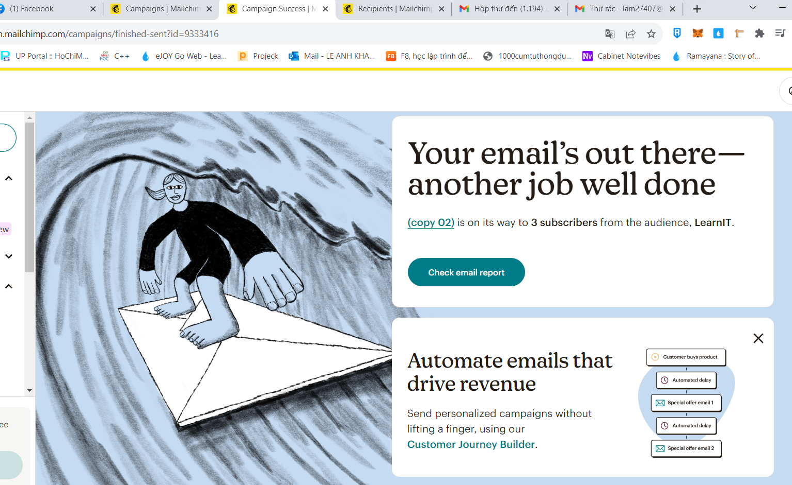

Check Mail và thấy:

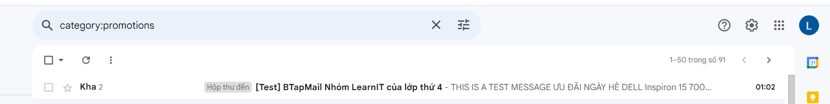

Kiểm tra Mail:

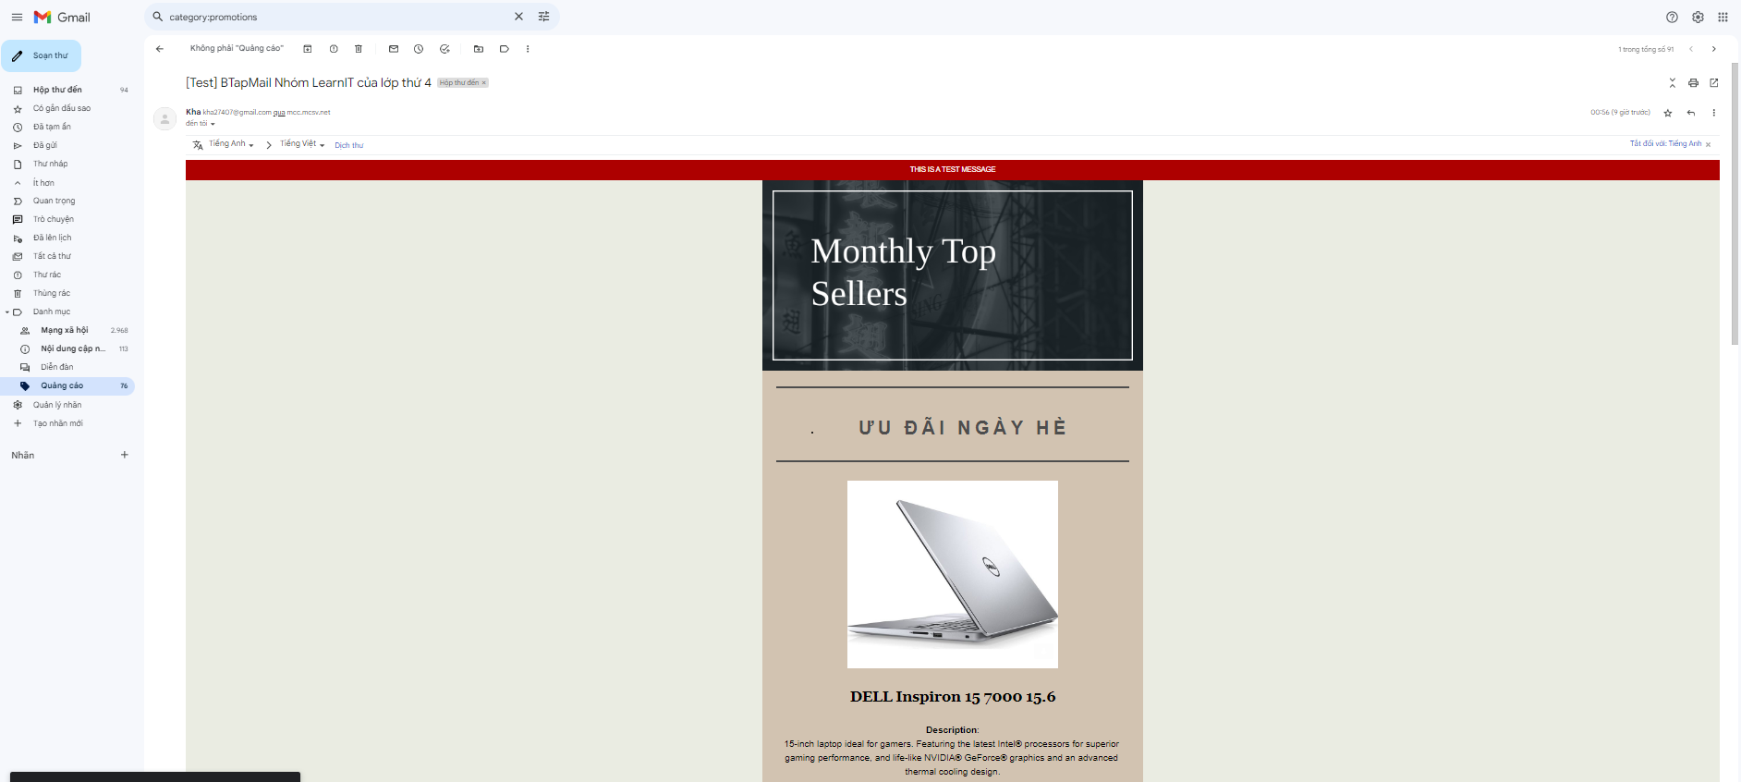

Sau đó xem lại report thì thấy đã có người mở thành công:

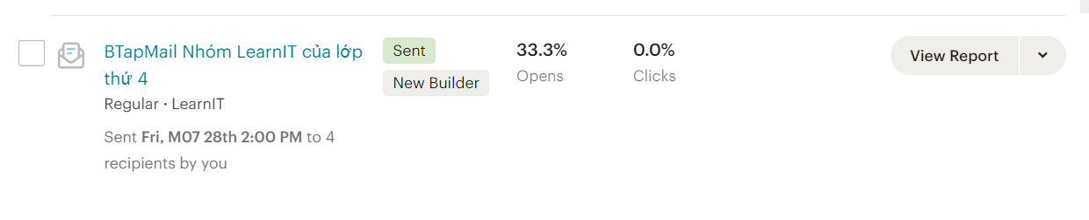

2. Nhúng nút subscribe lên website (chỉ cần email, khi bấm ko được chuyển trang đến mailchimp mà giữ trang web của mình)

Danh sách email subscribe

